Struts2_day04笔记

上次课内容回顾
- OGNL表达式
  - OGNL的概述
    - OGNL：对象图导航语言，是一门功能强大的表达式语言。
  - OGNL的功能
    - 调用对象的方法
    - 调用对象的静态方法
    - 表达式串联
    - 访问ActionContext和OgnlContext数据
  - OGNL独立的表达式：
    - Java环境下入门
    - Struts2环境下入门
- 值栈
  - 值栈的概述
    - ValueStack：是一个接口，实现类OgnlValueStack。是数据的中转站，贯穿了整个Action，有一个Action的实例，就会创建一个ValueStack对象。
  - 值栈的内部结构
    - Root ：CompoundRoot，就是一个ArrayList。
    - Context ：OgnlContext，就是一个Map。
  - ActionContext和值栈关系
    - ActionContext获得值栈的引用。
  - 获得值栈
    - 通过ActionContext获取
    - 通过request获取
  - 操作值栈
    - 利用Action本身在栈中的特点，Action中的属性。
    - 手动操作值栈：
  - 获取值栈的数据
    - OGNL获取：<s:property value=”…”/>
  - EL获取值栈的数据
    - 底层增强request.getAttribute(“”);
- ONGL特殊字符
  - #号
    - 获取context数据
    - 构建map集合
  - %号
    - 强制解析OGNL
  - $号
    - 在配置文件中使用OGNL

Struts2的拦截器（*****）

拦截器概述

什么是拦截器
- Interceptor：拦截器，起到拦截Action的作用。
  - Filter：过滤器，过滤从客户端向服务器发送的请求。
  - Interceptor：拦截器，拦截是客户端对Action的访问。更细粒度化的拦截。（拦截Action中的具体的方法）。
- Struts2框架核心的功能都是依赖拦截器实现。

Struts2的执行流程
客户端向服务器发送一个Action的请求，执行核心过滤器（doFilter）方法。在这个方法中，调用executeAction()方法，在这个方法内部调用dispatcher.serviceAction();在这个方法内部创建一个Action代理，最终执行的是Action代理中的execute(),在代理中执行的execute方法中调用ActionInvocation的invoke方法。在这个方法内部递归执行一组拦截器（完成部分功能），如果没有下一个拦截器，就会执行目标Action，根据Action的返回的结果进行页面跳转。
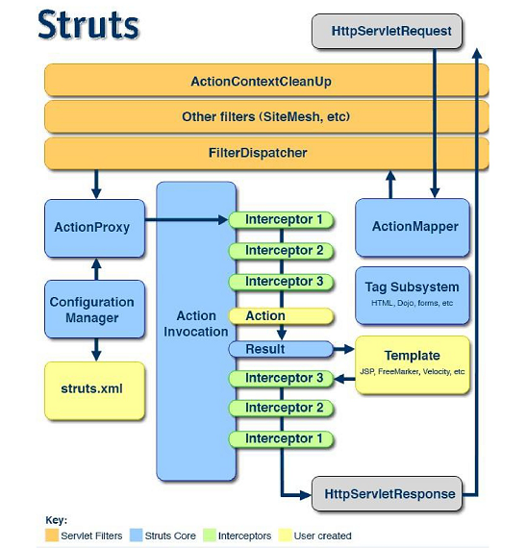

拦截器入门：

搭建Struts2的环境

编写拦截器类
- 编写一个类实现Interceptor接口或者继承AbstractInterceptor类。
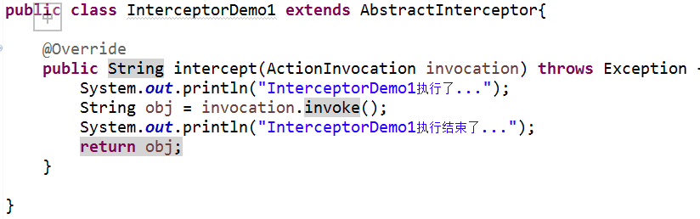

对拦截器进行配置
- 定义拦截器进行配置
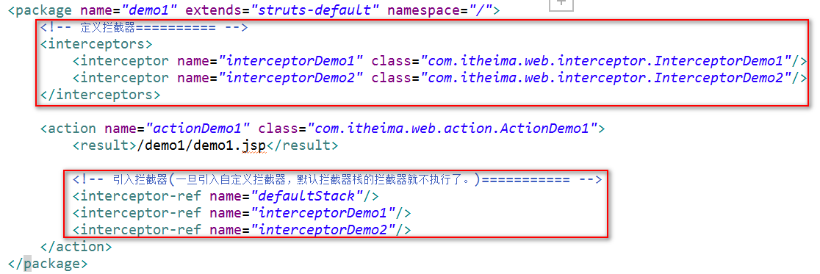
- 定义一个拦截器栈的方式
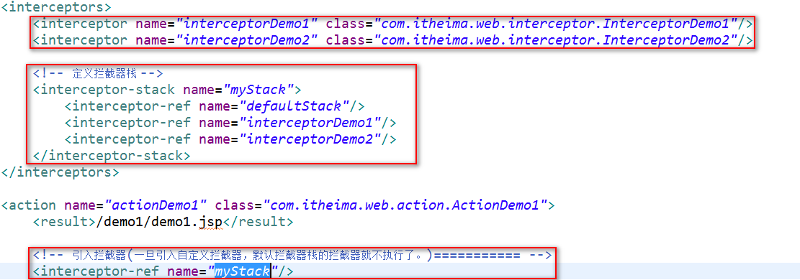

CRM的权限拦截器

实现用户登录的功能

创建表和实体
- 创建表
CREATE TABLE `sys_user` (
`user_id` bigint(32) NOT NULL AUTO_INCREMENT COMMENT '用户id',
`user_code` varchar(32) NOT NULL COMMENT '用户账号',
`user_name` varchar(64) NOT NULL COMMENT '用户名称',
`user_password` varchar(32) NOT NULL COMMENT '用户密码',
`user_state` char(1) NOT NULL COMMENT '1:正常,0:暂停',
PRIMARY KEY (`user_id`)
) ENGINE=InnoDB AUTO_INCREMENT=1 DEFAULT CHARSET=utf8;
- 创建实体
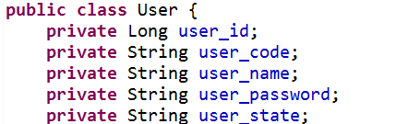

提交数据到Action
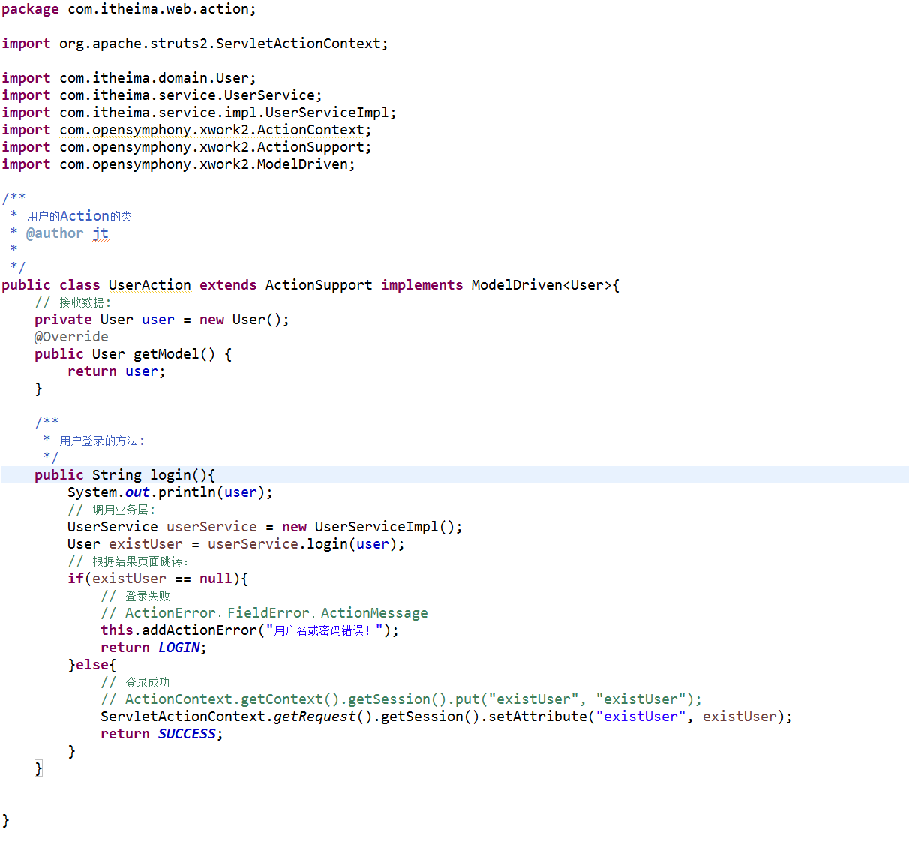

Action→Service→DAO
- 编写Service
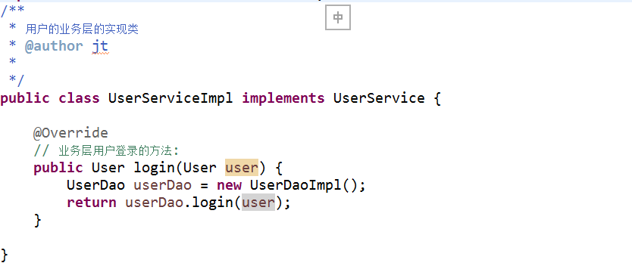
- 编写DAO
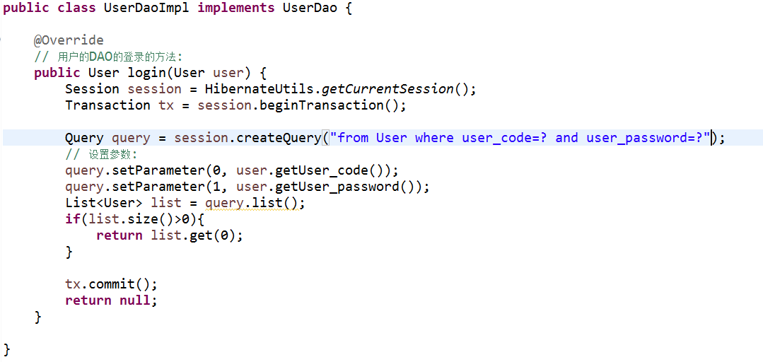

根据结果进行页面跳转
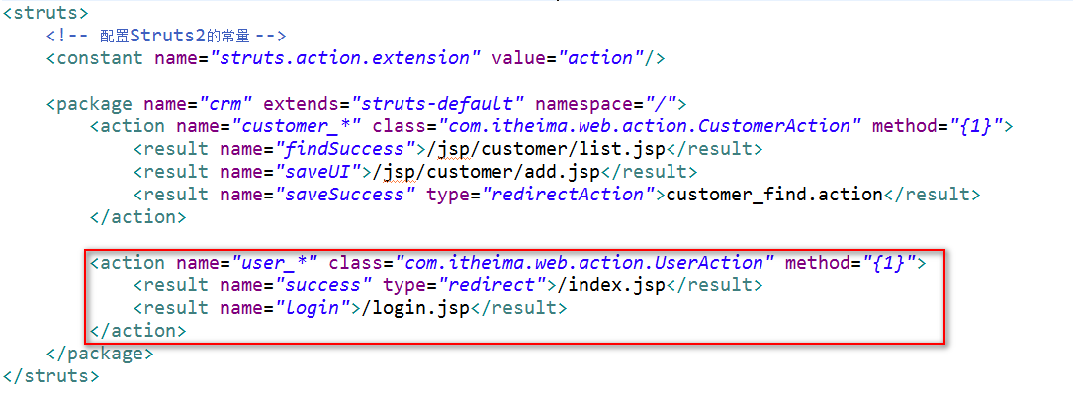

实现权限拦截器

编写权限拦截器
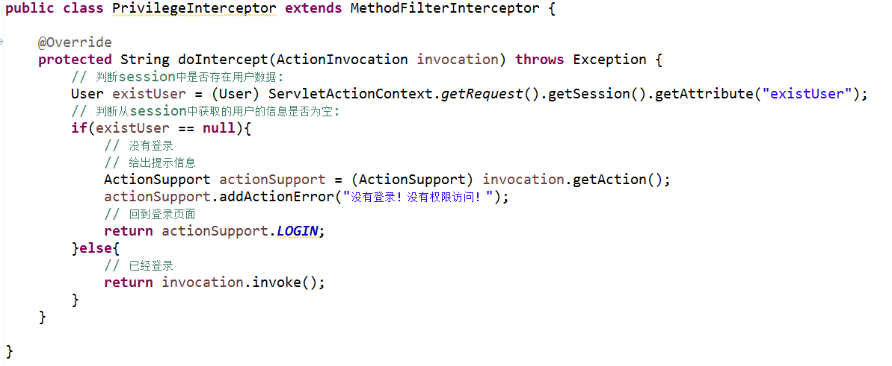

配置拦截器
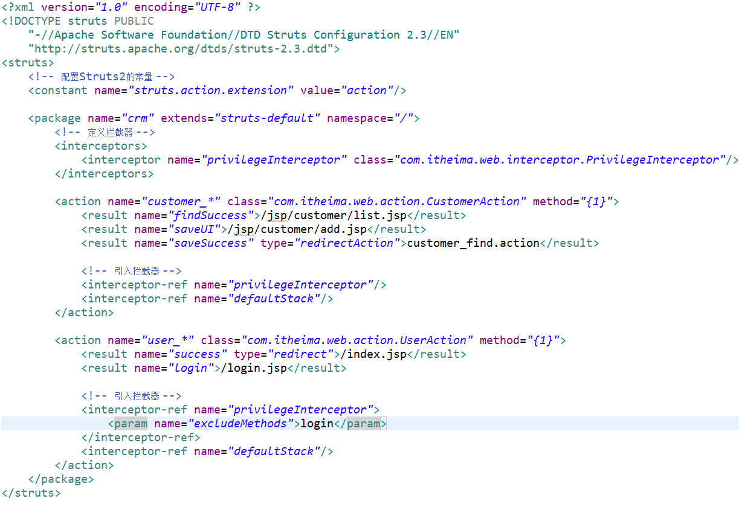

Struts2的标签库

通用标签库
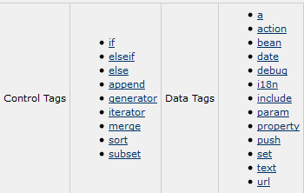

判断标签
- <s:if>、<s:elseif>、<s:else>
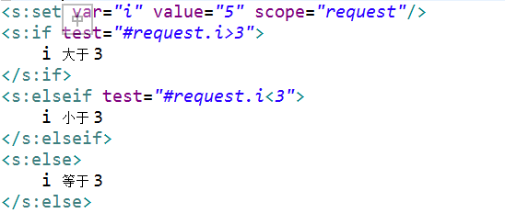
- <s:iterator>
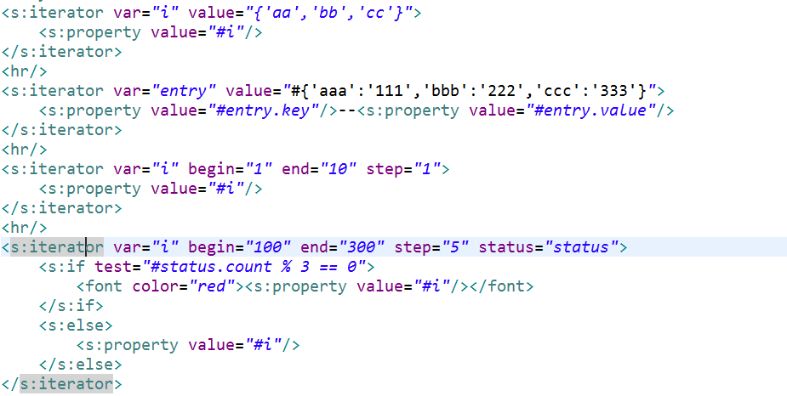
- 其他常用的标签
  - <s:property/>
  - <s:debug/>
  - <s:date />----在页面上进行日期格式化。

UI标签库（方便数据回显）
